PROGETTO “ADOTTA UN NONNO”
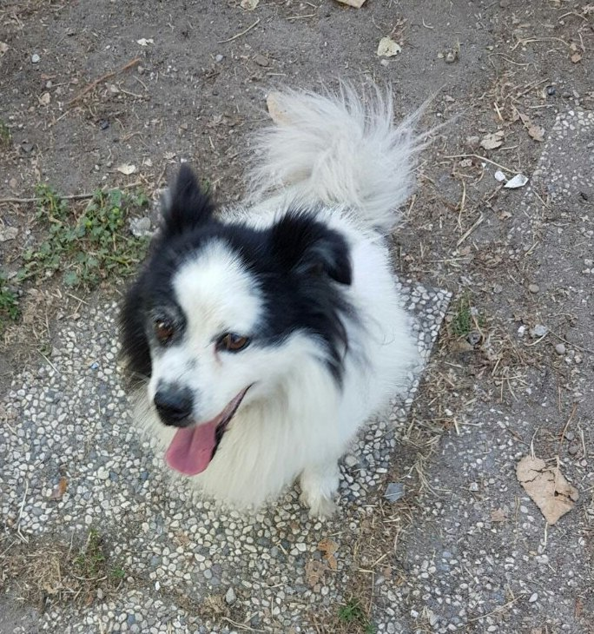

CHARLIE
Charlie è un delizioso cagnolino di taglia contenuta, non più giovane (nato nel 2004), ma ancora con tanto affetto da donare! per regalare qualche anno di felicità a Charlie chiamate C.L.A.M.A 3496123736 che vi illustrerà le agevolazioni previste dal progetto "Adotta un nonno".

Data annuncio: agosto 2017

